|  |  |  |  |  |
| --- | --- | --- | --- | --- |
| logoSaoJOSE.wmf | **FUNDAÇÃO EDUCACIONAL CLAUDINO FRANCIO** **CENTRO DE EDUCAÇÃO BÁSICA SÃO JOSÉ** | | | |
| Disciplina: Inglês | Professor: Abielly Valgoi | | Data: ___/___/ 2020 |
| Aluno (a): _________________________________ - 2º ano | | | Extra Activities – Lesson 3 | |

1. Desembaralhe as letras e forme os nomes dos TOYS:

a) LABL: __________________

b) ARBE – YEDTD: _____________________

c) LODL: ______________________

d) TEKI: _______________________

2. Agora, desenhe o que se pede, da cor correta:

A GREEN AND RED KITE

A PINK AND YELLOW DOLL

3. Pinte a quantidade correta de cada TOY:

a) five balls

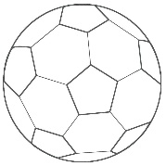       

b) three teddy-bears

